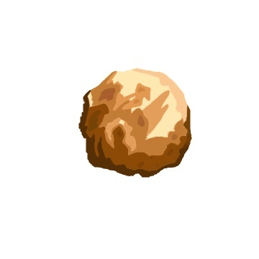**귀여운 그래픽, 네온, 우주 컨셉**